ΠΑΝΕΠΙΣΤΗΜΙΟ ΠΕΛΟΠΟΝΝΗΣΟΥ ΚΕΝΤΡΟ ΚΟΙΝΩΝΙΚΗΣ ΠΡΟΣΤΑΣΙΑΣ
ΣΧΟΛΗ ΚΑΛΩΝ ΤΕΧΝΩΝ ΑΛΗΛΛΕΓΓΥΗΣ & ΑΘΛΗΤΙΣΜΟΥ
ΤΜΗΜΑ ΘΕΑΤΡΙΚΩΝ ΣΠΟΥΔΩΝ ΤΜΗΜΑ ΤΡΙΤΗΣ ΗΛΙΚΙΑΣ
ΝΑΥΠΛΙΟ ΔΗΜΟΣ ΑΡΓΟΥΣ-ΜΥΚΗΝΩΝ

Δελτίου Τύπου
Οι Θεατρικές Ομάδες: Deus ex Machina και Mementaλ του Τμήματος Θεατρικών Σπουδών του Πανεπιστημίου Πελοποννήσου συμμετέχουν στη «Γιορτή της Μητέρας» που διοργανώνει το Κέντρο Κοινωνικής Προστασίας, Αλληλεγγύης και Αθλητισμού, Τμήμα Τρίτης Ηλικίας του Δήμου Άργους-Μυκηνών το Σάββατο 16 Μαΐου 2015 στις 19.30 στο Μπουσουλοπούλειο Θέατρο Άργους με αποσπάσματα των παραστάσεων Η γάτα με τα χίλια πρόσωπα του Δημήτρη Ιερώνυμου Μπότση και Γιοι και κόρες του Γιάννη Καλαβριανού.
Οι παραστάσεις:
Η γάτα με τα χίλια πρόσωπα: μετά τον αιφνίδιο θάνατο του Στράτου στην κηδεία του προσέρχονται γνωστά και άγνωστα μεταξύ τους πρόσωπα. Φαίνεται ότι στην πορεία αποκαλύπτονται μυστικά τα οποία ο Στράτος τα κρατούσε κρυμμένα τόσα χρόνια από την γυναίκα του Ροζαλία. Η όμορφη γυναίκα βρίσκει εν τέλει συντροφιά σε μια καθόλου συνηθισμένη γάτα. Η ιστορία μας εξελίσσεται μέσα από κωμικοτραγικές καταστάσεις, γέλια αλλά και κλάματα. Είναι όμως πραγματικότητα ή μήπως όνειρο;

Γιοι και κόρες: νέοι του παρελθόντος απαντούν όλοι στην ίδια ερώτηση χωρίς καμία υπόδειξη ή διευκρίνηση. «Ποια είναι η ιστορία που σημάδεψε τη ζωή σας;» Το έργο αποτελείται από έντεκα ιστορίες. Η πρώτη διαδραματίζεται λίγο πριν από το Δεύτερο Παγκόσμιο Πόλεμο. Ακολουθούν πέντε ιστορίες της Κατοχής, δυο μαρτυρίες του Εμφυλίου (μια από κάθε στρατόπεδο), μια ερωτική ιστορία με φόντο μεγάλους ποδοσφαιρικούς αγώνες της δεκαετίας του 50' και του 60', μια ιστορία της περιόδου ανέγερσης του Τείχους στο Βερολίνο, μια που ξεκίνησε στην περίοδο της χούντας και εκτυλίχθηκε μέχρι τις εκλογές του 1981 και, τέλος, μια που άρχισε στην Αλεξάνδρεια και τελείωσε την ημέρα που ξεκινούσαν οι Ολυμπιακοί Αγώνες της Αθήνας. Πέντε ηθοποιοί ανεβαίνουν στη σκηνή για να αφηγηθούν αυτές τις ιστορίες. Η συλλογή των ιστοριών ξεκίνησε το Μάιο του 2011 από την Καβάλα.
Οι θεατρικές ομάδες:
Η θεατρική ομάδα Deus ex Machina δημιουργήθηκε τον Οκτώβριο του 2014 στα πλαίσια του μαθήματος Σκηνοθεσία III της διδάσκουσας Άννας Τσίχλη. Η ομάδα μας έχει ήδη στο βιογραφικό της το πρωτότυπο θεατρικό έργο Παλέρμο που παρουσιάστηκε το Φεβρουάριο του 2015 στο θέατρο Τριανόν στο Ναύπλιο ενώ στις 24 Μαΐου 2015 ώρα 21.00 στο Τριανόν, θα παρουσιαστεί για πρώτη φορά το έργο Η γάτα με τα χίλια πρόσωπα του Δημήτριου Ιερώνυμου Μπότση σε σκηνοθεσία Στράτη Δάνου. Η παράσταση θα πάρει μέρος στο «Φεστιβαλάκι Θεατρικής Παραγωγής» (Ναύπλιο και Άργος 23-30 Μαΐου 2015). Ιδιαιτερότητα της ομάδας είναι μας είναι η δημιουργία και πρωτότυπων έργων εμπνευσμένων από το σήμερα. Προβάλλοντας τους προβληματισμούς μας αλλά και την αγάπη μας για το θέατρο δουλεύουμε για ένα συλλογικό και ευχάριστο αποτέλεσμα.
Σκηνοθεσία: Δάνος Στράτης
Βοηθός Σκηνοθέτης: Μπότσης Δημήτριος Ιερώνυμος
Επιμέλεια κειμένου: Μπότσης Δημήτριος Ιερώνυμος, Δεληγιαννίδη Χαρά
Σκηνογραφία-Ενδυματολογία: Δάνος Στράτης, Μπότσης Δημήτριος Ιερώνυμος
Κινησιολογία: Αθανασοπούλου Χριστίνα-Αναγνώστου Κατερίνα
Σχεδιασμός φωτισμού: Δάνος Στράτης, Μπότσης Δημήτριος Ιερώνυμος
Επιμέλεια Μουσικής: Δάνος Στράτης , Μπότσης Δημήτριος Ιερώνυμος
Ερμηνεύουν: Ροζαλία (Γυναίκα του Στράτου) : Αναγνώστου Κατερίνα Στράτος, (Σύζυγος της Ροζαλίας) : Δάνος Στράτης, Θεία Πιπίνα ( Αδελφή της Ερασμίας) Πίνα Γεωργία, Ερασμία ( Μαμά του Στράτου) Φασούλα Δήμητρα, Προκόπης (Αδελφός του Στράτου) Κουλετάκης Στέλιος, Αδέσποτη Γάτα : Δεληγιαννίδη Χαρά, Κλωθώ (Ερωμένη 1 του Στράτου) : Παναγιωτάκη Κατερίνα, Λάχεσις (Ερωμένη 2 του Στράτου) : Αθανασοπούλου Χριστίνα, Άτροπος (Ερωμένη 3 του Στράτου) : Μπουκάλα Κατερίνα

Διεύθυνση Παραγωγής: Δάνος Στράτης
Διεύθυνση Οικονομικών: Δεληγιαννίδη Χαρά
-
Επικοινωνία: Δεληγιαννίδη Χαρά, 6979389026, xaramadness@hotmail.com
www.facebook.com/pages/Deus-Ex-Machina

www.youtube.com/watch?v=_BiaZjLDUPI

Η θεατρική ομάδα Mementaλ δημιουργήθηκε στα πλαίσια του μαθήματος Θεατρική Παραγωγή το Φεβρουάριου του 2015. Η ομάδα συμμετέχει στο «Φεστιβαλάκι Θεατρικής Παραγωγής» 27 & 30 Μαΐου ώρα 21.00 στο θέατρο Τριανόν με το έργο του Γιάννη Καλαβριανού «Γιοι και κόρες».
Σκηνοθεσία: Περιστέρης Ερμής Γεώργιος, Αρναουτάκη Σοφία
Σκηνογραφία - Ενδυματολογία: Ζαχαριάδου Αμαρυλλίς
Επιμέλεια φωτισμού: Περιστέρης Ερμής
Επιμέλεια μουσικής: Αρναουτάκη Σοφία
Παίζουν: Γκιουλεμέ Ξένια Μαρία, Κόκκαλης Αποστόλης, Παγκάλου Αντωνία, Παΐτάκη Φανή, Σιώζος Κωνσταντίνος
Ευχαριστούμε: Καφετζόγλου Γιάννη, Δάνο Στράτη, Καγκαρά Ειρήνη

Διεύθυνση Παραγωγής: Αρναουτάκη Σοφία
Διεύθυνση Οικονομικών: Περιστέρης Ερμής
Καλλιτεχνική Διεύθυνση: Ζαχαριάδου Αμαρυλλίς
-
Επικοινωνία: Σοφία Αρναουτάκη, 6970727050, arn.sophia@gmail.com
www.facebook.com/memental.theatregroup

www.youtube.com/watch?v=nHIgQPSOx3A
www.youtube.com/watch?v=xfi87Dpq4IQ

Φωτογραφίες: Deus ex Machina
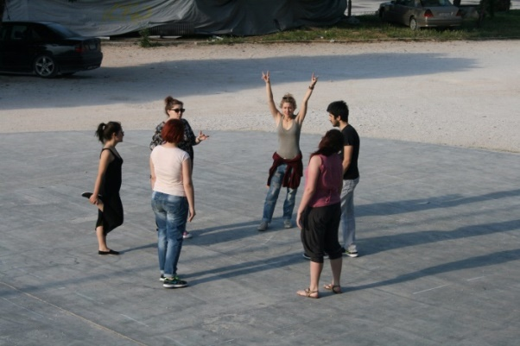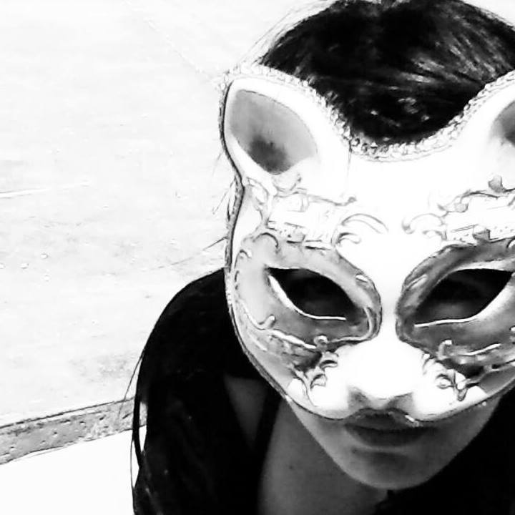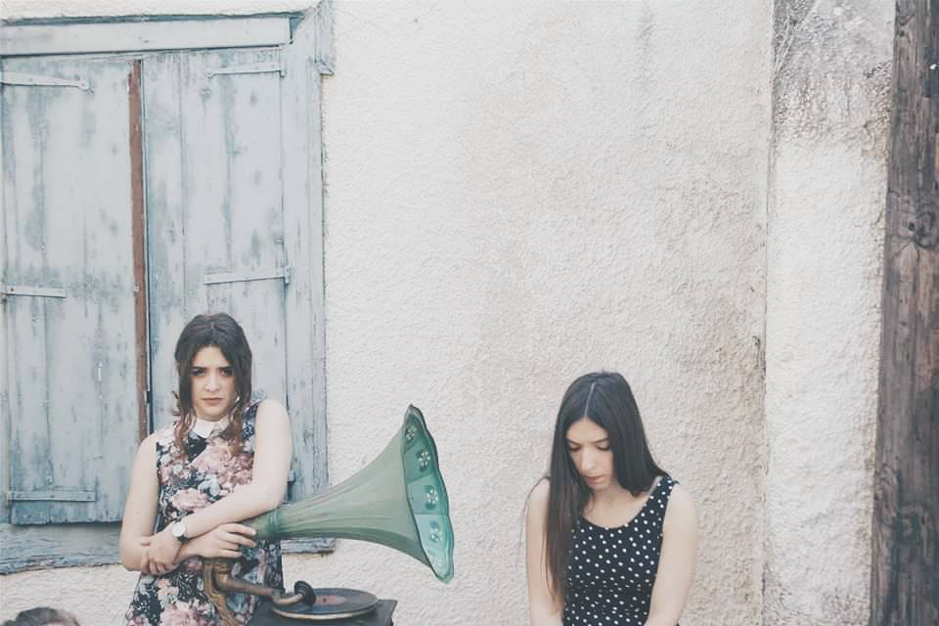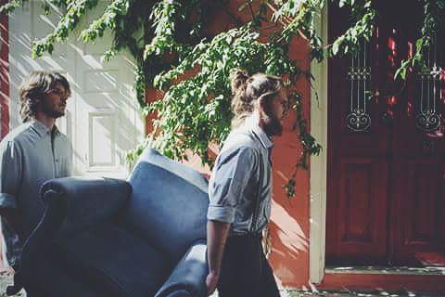
Mementaλ Theatre Group

